MITR-MT120型玛瑙研钵式微粉研磨机
使用说明书
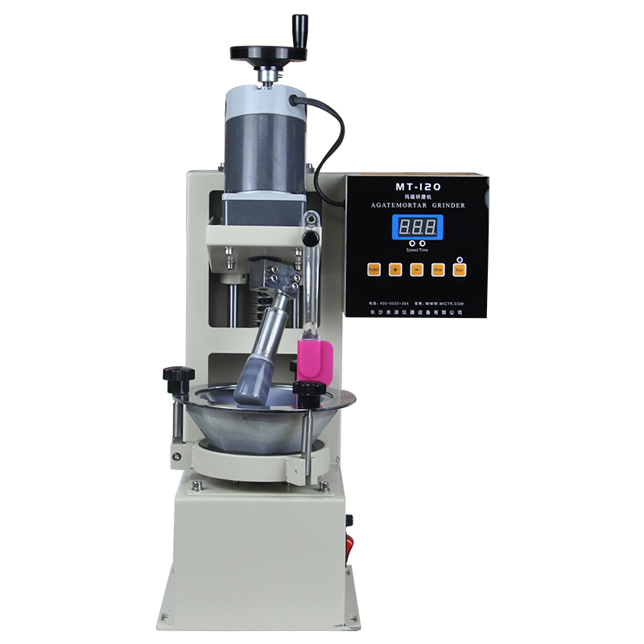

长沙米淇仪器设备有限公司
Changsha MIMT InsMTument& Equipment Co.,ltd
地址：湖南省长沙市湘江新区普瑞西路金荣中德D2栋米淇科技产业园
电话：85-0731-85552647
传真：86-0731-85577944
邮编：41000
服务热线：400-0033-384
网址：http：//www.miMT.cn

MITR-MT120型玛瑙乳钵式微粉研磨机
使用说明书
MITR-MT120型玛瑙乳钵式微粉研磨机，具有操做简单，研磨细度可达微米级。替代了以往的研钵繁重的手动研磨，解放了双手、节省了时间，碾磨效果也远远超过手动的研磨。公司自主研发的控制系统分别对碾磨棒转速、碾磨时间精确控制。是实验室碾磨微粉的首选设备。
一、工作原理
1、被研磨加工的是粒径较粗的固体颗粒，放在玛瑙研钵里；
2、玛瑙研钵的底面是一个半球面，坚硬、耐磨、十分光滑，玛瑙研钵由慢转速的减速电机驱动进行自转；
3、玛瑙研棒的棒头也是一个半球面，研棒的中心线与研钵中心线相交成一个比较合适的斜角度。研棒伸入研钵内，研棒内设置了压缩弹簧，棒头在弹簧的作用下与研钵底部紧紧贴在在一起。研棒被快转速的减速电机驱动，做类似于锥形体锥面轨迹的转动。
4、研钵和研棒，各自的这种运动，对粗颗粒形成了一种巧妙的碾压式研磨。
5、由于玛瑙研钵和研棒所形成的研磨运动，对固体颗粒的研磨机会都是均等的，微粉粒度非常均匀。研磨时间根据需要而设定，并实现自动化控制。 6、通过设定的一个合理的时间段的研磨之后，粗颗粒被研磨成为很细的微粉颗粒，颗粒粒度能达到微米级，有的能达到纳米级。
二、应用领域
1、 超硬材料微粉，例如：金刚石砂轮磨料微粉。
2、 电子微粉，例如：半导体微粉、多晶硅微粉。
3、 树脂微粉。
4、 食品微粉，例如：咖啡粉。
5、 医药微粉。
6、 化工微粉，例如：碘微粉。
三、机器各部名称（见图1）
3
6
5
4
7
2
1机机机自
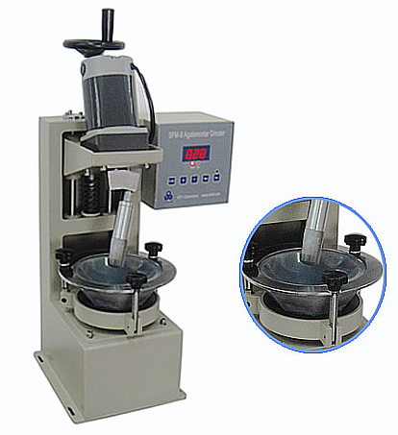
2
1

图1
1、机身 2、研钵驱动部 3、玛瑙研钵 4、玛瑙研棒
5、研棒驱动部 6、上下移动总成 7、控制盒
四、技术规格参数
1、研钵口径 120mm
2、研钵深度 34mm
3、研棒转速 20-90rpm
4、研钵转速 10rpm
5、研棒功率 25w
6、研钵功率 10w
7、研钵材质 玛瑙
8、研钵棒材质 玛瑙
9、 研磨时间 1~900min 10、长×宽×高 240×240×500mm
11、重量 12kg
12、电压 110/220v 50/60Hz
- 安装 5.1本机台式安装。工作台平稳无震动。环境整洁。
5.2接通电源前应确认电源插座必需有地线保护,并注意检查外接电源电压是否与本机电源适配器输入电压相符。
5.3有橡胶板(选配）可垫在机器与工作台之间，这样可减轻震动噪音。
六、操作
6.1控制面板（见图2）
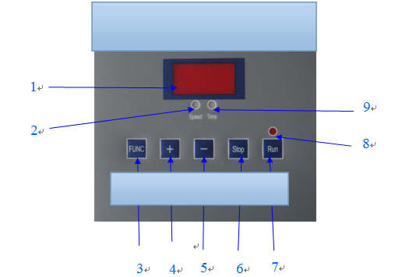 图2

- 数显窗 2.转速指示灯 3.功能转换键 4. 增加键 5.减少键
6. 停止键 7. 运行键 8. 运行指示灯 9.运行时间指示灯
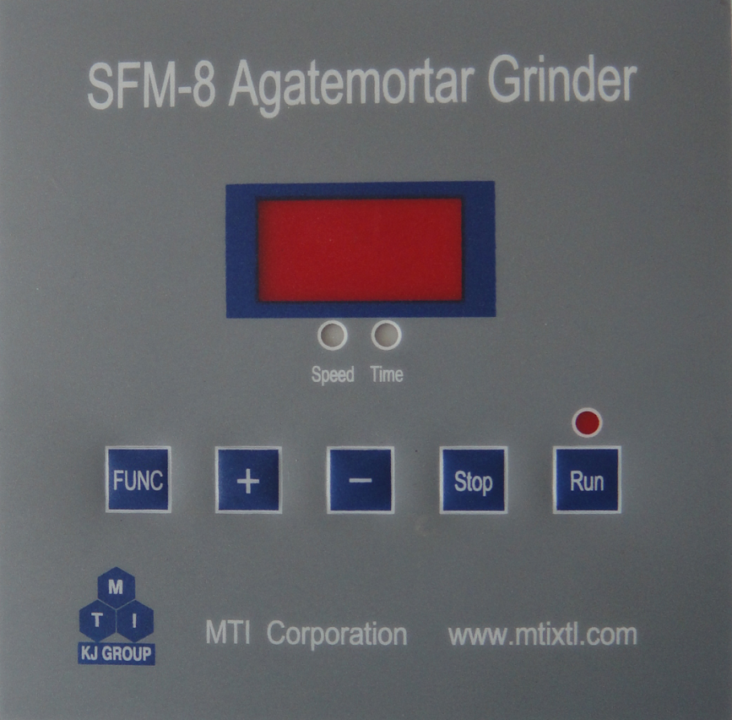
“ ”键为功能转换键，按此键转速与运行时间指示灯依次点亮。这时可通过“ ”、“ ”对转速与运行时间进行修改。注意转速在20~90rpm之间有效，运行时间在1~900min之间有效。
“ ”键为停止键。
“ ”键为运行键。按此键机器按设定转速时间运行，数显窗倒序显示剩余碾磨时间。
- 注意事项
7.1玛瑙钵、玛瑙杵在使用过程中应特别小心，不能研磨硬度过大的物质（莫氏硬度大于7.5的不可以），不能与氢氟酸接触。
7.2进行碾磨操作时，碾磨机应固定在水平工作台上，碾磨固体直径不要超过2mm。超过限定直径颗粒会损坏研钵、研杵或将固体溅出。易爆物质不能碾磨。碾磨对皮肤有腐蚀性的物质时，应在研钵上盖上塑料片，然后在其中央开孔，插入研杵后再行研磨，研钵中盛放固体的量不得超过其容积的1／3。
7.3研钵不能进行加热，切勿放入电烘箱中干燥。
7.4洗涤研钵时，应先用水冲洗，耐酸腐蚀的研钵可用稀盐酸洗涤。研钵上附着难洗涤的物质时，可向其中放入少量食盐，研磨后再进行洗涤。
7.5在玛瑙研钵与玛瑙研棒刚接触时预压深度不大于3毫米（预压量0至0.5毫米为最佳值），超过3毫米研棒或研钵有可能顶碎或是烧坏电机。例如碾磨直径2毫米的颗粒，当研棒刚接触到颗粒时会产生间断的碾磨声，当出现连续的碾磨声且碾磨声变小时，微调向下施加压力到出现间断的碾磨声，如此重复进行，直到出现连续的碾磨声，此时就不用继续向下施加压力了，保持碾磨时间到达到要求为止。
7.6手轮旋转一周，玛瑙研棒上升或下降的距离是4mm。
八、感谢您购买本公司产品，本公司对产品外形功能拥有最终解释权。如有改动恕不另行通知。产品以实物为准。

